前端用户cache使用及实现方法

目的
用于获取登录人的基本信息，如员工编号，员工姓名，所属部门等等。
登录人只需与后台交互一次，后续获取该登录人的信息均可从cache中获取，提高性能。

数据格式
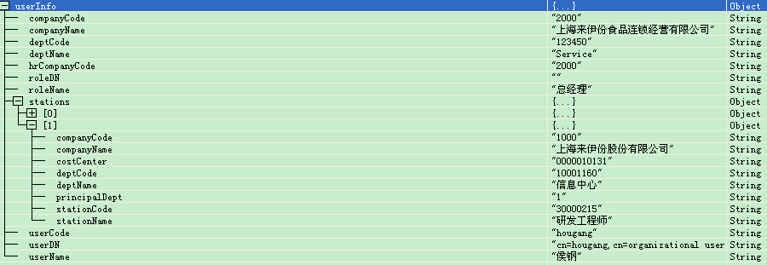
其中stations属性中存放的是一个数组，用于存放登录人的公司信息，部门信息以及岗位信息，还有成本中心。当登录人存在一人多岗的情况时，stations这个数组中会有多个对象，将登录人的所有岗位信息全部取出。

使用方法
- 在需要显示当前登录人信息的页面中，引入common.js
- 将webservice”TBPMCommonWSAppServer/GetUserInfo”拖入xform，去掉Generate UI for Output message选项。
- 打开UserModel属性，将Business Object中的前缀（tns：）删掉。然后保存。
- 在JS中引用代码getUserInfo()获取user对象。
综上操作后，即可取出所需要的登录人信息。获取方式请参考：
Var userInfo = getUserInfo();
姓名：userInfo.userName; 员工编号：userInfo.userCode…

实现方式
后端：通过ws-apps package自定义java类User，在User类中实现。参考getUserInfo()方法。文件如下：

前端：登录人打开IE，第一次使用User对象时，调用UserModel.reset()从后端获取user对象，并将user对象存储到cordys的cache中。再次访问User对象时，直接从cache中获取，提高性能。
代码文件如下：


